令和７年４月１７日

大東市立三箇小学校

第２号

生きる喜びをもった

たくましい子



三箇小だより

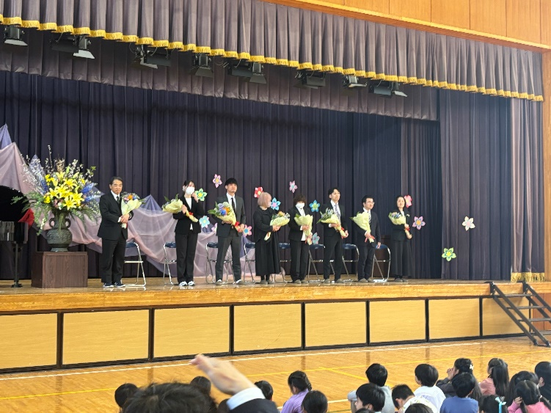**先生方、これまでありがとうございました。**

　４月９日（水）、これまでお世話になった先生方に感謝の気持ちを伝え、お別れする離任式を行いました。

お世話になった先生方

校歌を歌い、先生方からメッセージをいただき、代表児童からの花束贈呈。最後はみんなで花道を作って拍手でお見送りをしました。いつまでも三箇小学校で子どもたちを見守っていただきたかった先生方ばかりです。

ホームページでもお伝えした通り、涙、涙、そして、笑顔もいっぱいのあたたかい離任式になりました。本当にありがとうございました。

**１年生のみなさん、三箇小学校へようこそ！**

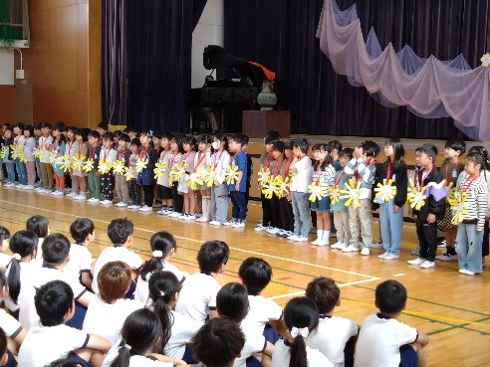入学式から数えて５日目の４月１１日（金）、全校児童で１年生を迎える対面式を行いました。昨年度の児童会のみなさんが進行してくれました。

２年生が作ってくれた大きなメダルをかけてもらい、６年生と手をつないで入場です。６年生も１年生も少し照れくさそうな表情でした。１年生は舞台の前に並んで緊張している様子も見られました。

１年生からの言葉と歌

校歌を歌い、児童会から歓迎の言葉をもらいました。１年生からは、「お兄さん、お姉さん、よろしくお願いします。」とあいさつし、『１年生になったら』を元気いっぱい合唱しました。声がそろって、かわいい歌声でした。頑張りました。

校長先生からは、三箇小学校の全員がそろったところで、もう一度３つの花の話をしました。最後は、「みんなで素敵な三箇小学校をつくっていきましょうね。」の呼びかけに、「はい！」と返事を返してくれました。「気持ちの良い返事」の花が咲きました。

**【第1号の校内体制に誤りがありました。訂正いたします。】**

3年生の担任　　＜誤＞1組　前島　真貴子　2組　戸山　彩奈

**＜正＞1組　戸山　彩奈　　2組　前島　真貴子**

**学習参観と懇談会のご案内**

　今年度最初の学習参観と懇談会を実施いたします。新しい学年になって、新しいクラスで新しい先生と新しい気持ちで頑張っている子どもたちの様子をぜひご覧になってください。

日　時　　令和７年４月１８日（金）

１年生　午前９時３５分～１０時２０分

　　　　　　　　２～６年生　午後１時５０分～　２時３５分

※どちらも、参観終了後、懇談会を行います。

たくさんの保護者のみなさまに、懇談会に参加していただきますようお願いいたします。

**令和７年度の予定について（R7.2.28第１３号より一部抜粋再掲）**

**①５，６年生の積立金の廃止**

今まで５，６年生の宿泊学習等の費用として毎月、積立金を徴収してまいりましたが、令和７年度からは、５年生のスキー宿泊学習、６年生の修学旅行、卒業アルバムについて保護者様より直接業者に支払う形をとることにいたします。具体的には事前に費用の金額が印字された振り込み用紙を各ご家庭に配付して納入していただくことになります。物価高騰の折、予定していた積立金では費用がまかなえないことが予想されるためです。ご理解をいただきますようよろしくお願いいたします。

**②水泳授業の民間委託**

　学校プール施設改修未実施の学校（三箇小を含む８小中学校）を対象に、水泳授業を民間の温水屋内プールを利用して行います。具体的には、三箇小は５月下旬より７月上旬にかけて、各学年４回（１回約６０分）の水泳授業を行います。水泳指導につきましては、教員の付き添いのもと専門スタッフより指導を受けます。また、学校から民間水泳施設までの児童の移動につきましては、専用のバスによる送迎になります。詳細につきましては、後日改めてお知らせいたします。

**③大阪万博への全校遠足（１学期）**

　「2025年日本国際博覧会児童・生徒招待事業」を受けて、三箇小は５月に全校遠足として大阪・関西万博の見学を行う予定です。現在、実施に向けて万博招待事業についての情報収集と担当の大阪府教育庁との連携・調整を行っています。４月には教員による下見を行い、安全で有意義な大阪万博への全校遠足にしてまいります。

ここまでは、昨年度の三箇小だより（R7.2.28発行第13号）で一度お伝えしている内容です。

ここからは、今年度初めてお伝えする内容です。

**大阪・関西万博への全校遠足について**

４月１５日（火）に、職員による下見を行いました。安全面などを十分に考慮して、大阪・関西万博への全校遠足を実施する予定です。詳細は、後日お知らせします。

　現段階で決まっている内容について、お伝えいたします。

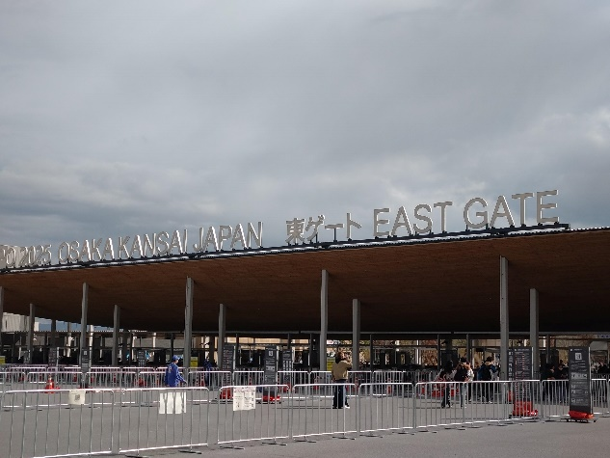　実施日時　　令和７年５月１４日（水）　雨天決行

　登校時間　　午前７時５０分～午前８時

　　　　　　※いつもより少し早い登校時間となります。送り出しをお願いいたします。

　　　　　　　※**お弁当が必要です。**朝早くになりますが、ご準備をお願いいたします。

　下校時刻　　全学年　午後２時４５分ごろ

　　　　　　　※普段の水曜日より３０分ほど遅い下校となります。

大阪・関西万博への全校遠足の実施につきまして、保護者のみなさまのご理解とご協力をお願い申し上げます。